Lampiran I

Observasi

Pedoman Observasi :
Berilah tanda cek (√) pada kolom “Ya” apabila aspek yang diamati muncul dan berilah tanda cek pada kolom“Tidak” apabila aspek yang diamati
Tabel 1.5 Hasil Observasi

No. | Indikator | Aspek-aspek yang  Diamati | Pemunculan Hasil  Pengamatan
 |  |  | Ya | Tidak
1. | Menyusun Rpp | a.Mencantumkan identitas
 |  | b.Merumuskan tujuan pembelajaran
 |  | c. Menetukan materi pembelajran
 |  | d. Menentukan metode pembelajaran
 |  | e.Menetapkan kegitan pembelajran
f. Kegiatan penutup
g.Sumber belajar
 |  | h.Menentukan penilian
2. | Pendekatan pembelajaran | a. Pendekatan kontekstual, guru mengaitkan materi yang diajarkan
 |  | b. Pendekatan konstruktivisme, guru menekankan pengembangan diri siswa melalui proses berpikir kritis
 |  | c. Pendekatan deduktif, guru menjelaskan tentang hal yang bersifat umum lalu diarahkan pada hal yang bersifat khusus
 |  | d.Pendekatan induktif, guru menyajikan keadaan khusus yang kemudian digeneralisakan
3. | Tujuan pengajaran | a. Guru membuat para siswa mengetahui tentang materi  b. Guru mendidik siswa unutk mengubah tingkah laku siswa menjadi lebih baik  c. Guru melatih keterampilan hidup  d. Guru memberikan motivasi
4. | Tahap kegiatan pembelajaran | a. Memahami teori pendidikan
 |  | b. Menguasi bahan ajar
 |  | c. Memahami teori pengajaran
 |  | d. Memahami metode mengajar
 |  | e. Memahami model pengajaran
 |  | f. Memahami prinsip evaluasi
5. | Lingkungan pembelajaran | a. Suasana ruangan yang nyaman
 |  | b. Guru memberikan perhatian yang sama ke semua siswa
 |  | c. Guru memahami latar belakang siswa
 |  | d. Guru menggunakan media belajar dan praktek
6. | Pengelolaan kelas | a. Kelas yang bersih dan nyaman
 |  | b. Guru menguasai materi pembelajaran
 |  | c. Metode mengajar yang pas
 |  | d. Mempersiapkan siswa dengan baik untuk mengajar\
 |  | e. Aturan yang tegas namun tetap santai bagi siswa
 |  | f. Bangkitkan suasana belajar
 |  | g. Fasilitas belajar

Lampiran II
Wawancara

Pedoman Wawancara

Tabel 1.6 Wawancara Guru
No. | Indikator | Aspek
1 | Latar belakang | - Guru lulusan sarjana pendidikan
 |  | - Guru memiliki pengalaman mengajar pembelajaran tematik
 |  | - Sang guru ahli di bidang mengajar
2 | Pengalaman mengajar | - Guru terbiasa mengatasi masalah di kelas
 |  | - Guru berpengalaman berhadapan dengan orang tua siswa
 |  | - Guru meyelesaikan tugas asministrasi tepat waktu
3 | Cara mengevaluasi kemampuan siswa | - Guru menggunakan tes standar
 |  | - Guru menganalisis kemapuan siswa
 |  | - Guru memiliki kemampuan berkomunikasi
 |  | - Guru mengevaluasi sikap murid dalam kedisiplinan dan tanggung jawab
4 | Metode pengajaran | - Guru berpengalaman akan melakukan ceramah dan menjawab pertanyaan siswa
 |  | - Guru menganalisis kelebihan dan kelemahan siswa terlebih dahulu dalam pembelajaran
 |  | - Guru membuat evaluasi materi yang sesuai dengan kemapuan siswa
5 | Memotovasi siswa |  | - Guru memahami kebutuhan siswanya
 |  |  | - Guru memiliki trik membuat siswa semangat
6 | Jadwal membagi waktu mengajar |  | - Guru berkomitmen dalam bekerja
 |  |  | - Guru memiliki banyak les

Transkip Wawancara Guru

Waktu : Senin, 19 September 2022//09:30 WITA.

Peneliti : Apakah ibu lulusan sarjana pendidikan ?
Guru : Iya, saya lulusan sarjana pendidikan.
Peneliti : Apakah ibu selalu mempersiapkan Rencana Pelaksanaan Pembelajaran (RPP) sebelum mengajar?
Guru : Iya, setiap guru harus selalu mempersiapkan administrasi pembelajaran, termasuk salah satu RPP.
Peneliti : Apakah ibu memiliki pengalaman mengajar dalam pembelalajaran tematik ?
Guru : Iya, saya sangat berpengalaman dalam pembelajaran tematik karena saya sudah menyusun RPP pembelajaran tematik dengan baik.
Peneliti : Bagaimana usaha ibu terbiasa mengatasi permasalahan di agar membuat kelas kondusif saat kegiatan belajar berlangsung?
Guru : Sebelum kegiatan KBM dimulai biasanya saya memberikan waktu 5 menit kepada siswa untuk menyelesaikan atau mempersiapkan diri dalam memulai kegiatan KBM, kemudian dilanjutkan mengabsensi siswa.
Peneliti : Bagaimana ibu mennyambut orang tua siswa di sekolah, jika salah satu seorang orang tua datang di sekolah ?
Guru : Tentu saya sambut dengan sepenuh hati dan mengajak berbincang tentang permasalaham yang ingin di bahas.
Peneliti : Apakah ibu selalu menyediakan soal evaluasi untuk siswa tiap akhir kegiatan pembelajaran?
Guru : Soal evaluasi tidak selalu disiapkan tiap pekan, tergantung banyak atau sedikitnya materi yang diajarkan, kalau materinya sedikit kita memberikan evaluasi di akhir jam pembelajaran.
Peneliti : Bagaimana ibu menganaisis siswa agar tau kepribadian siswa ?
Guru : Saya melakukan tanya jawab langsung tentang hal apa yang menggannggu pemasalahan belajar siswa, agar saya tau bagaimana kondisi permasalahan siswa.
Peneliti : Apakah ibu selalu menggunakan media dalam proses pembelajaran?
Guru : Media pembelajaran yang kami gunakan yaitu sebuah gambar yang menyangkut materi pembelajaran cara pembuatan melalui aplikasi power point dengan bantuan menggunakan infocus untuk memancarkan gambar tersebut..
Peneliti : Apakah yang ibu lakukan ketika meyakinakan siswa mengerti dan bisa menjawab soal materi yang ibu ajarkan dalam kegiatan pembelajaran berlangsung?
Guru : Sebelum diberi soal, saya terangkan terlebih dahulu, kemudian ditanya sudah faham atau belum, jika belum saya ulang lagi penjelasan saya. Setelah siswa benar-benar faham baru saya berikan soal yang dikerjakan oleh siswa sendiri. Baru setelah itu saya memanggi siswa satu persatu ketua kelompok untuk mengetahui kemampuan siswa.
Peneliti : Bagaimana ibu menyelenggarakan kegiatan pembelajaran untuk membuat siswa aktif ?
Guru : Biasanya untuk membuat siswa aktif kami memakai metode diskusi, disini siswa akan belajar cara menyajikan atau mempresentasikan hasil diskusinya kemudian siswa yang lain menanggapinya sehingga suasana kelas menjadi hidup.
Peneliti : Apakah kriteria materi pembelajaran akan digunakan dalam pembelajaran di kelas ibu?
Guru : Tergantung tingkat materi yang diajarkan, apabila kita mengajar kelas V maka sesuaikan dengan kemampuan siswa kelas V, demikian sebaliknya.
Peneliti : Bagaimana ibu menyususn materi pembelajaran yang akan digunakan dalam pembelajaran di kelas?
Guru : Penyususnan materi pembelajaran biasanya sudah tersusun secara rapi didalam RPP, kita sebagai guru hanya mengembangkan materi yang sudah ada di RPP dan buku paket.
Peneliti : Apakah acuan tes standar yang ibu gunakan untuk menentukan materi pembelajaran yang akan digunakan dalam kegiatan pembelajaran?
Guru : Acuan tes standar yang digunakan tentu saja buku paket dan tambahan acuan tes standar materi dari internet.
Peneliti : Bagaimana kiat ibu untuk mengembangkan materi pembelajaran yang disajikan di kelas?
Guru : Untuk mengembangkan materi di kelas guru harus selalu aktif bisa menghidupkan suasana kelas sehingga siswa merasa nyaman dalam belajar.
Peneliti : Bagaimana ibu membagi waktu mengajar ibu jika ibu memiliki kegiatan lain, semisal ibu lagi ada kegitan les atau semacamnya ?
Guru : Untuk membagagi waktu mengajar dan kegitan pribadi saya, saya selaulu siap dengan cara apapun dalam membagi waktu.

Lampiran III

Dokumentasi
Pedoman Dokumentasi
Tabel 1.7 Dokumentasi
No. | Indikator | Aspek
1 | Profil sekolah | - Identitas sekolah mencakup: nama sekolah dan alamat sekolah
 |  | - Visi dan misi sekolah
2 | Perangkat pembelajaran | - Rpp dan silabus
3 | Poto-poto dan Video | - Keadaan ruang kelas
 |  | - Kedaan kegitan belajar mengajar

Profil Sekolah
1. Identitas Sekolah
1 | Nama Sekolah | : | SD 105378 Sementara
2 | NPSN | : | 10209207
3 | Jenjang Pendidikan | : | SD
4 | Status Sekolah | : | Negeri
5 | Alamat Sekolah | : | Sementara
 | RT / RW | : | 0 | / | 0
 | Kode Pos | : | 20987
 | Kelurahan | : | Sementara
 | Kecamatan | : | Kec. Pantai Cermin
 | Kabupaten/Kota | : | Kab. Serdang Bedagai
 | Provinsi | : | Prov. Sumatera Utara
 | Negara | : | Indonesia
6 | Posisi Geografis | : | 3,5618 |  |  | Lintang
 |  |  | 98,9555 |  |  | Bujur
3. Data Pelengkap
7 | SK Pendirian Sekolah | :
8 | Tanggal SK Pendirian | : | 1910-01-01
9 | Status Kepemilikan | : | Pemerintah Pusat
10 | SK Izin Operasional | : | -
11 | Tgl SK Izin Operasional | : | 1910-01-01
12 | Kebutuhan Khusus Dilayani | :
13 | Nomor Rekening | : | 30101020000855
14 | Nama Bank | : | BPD SUMATERA UTAR...
15 | Cabang KCP/Unit | : | BPD SUMATERA UTARA CABANG PERBAUNGAN...
16 | Rekening Atas Nama | : | DANABOSSDN105378SEMENTARA...
17 | MBS | : | Tidak
18 | Memungut Iuran | : | Tidak
19 | Nominal/siswa | : | 0
20 | Nama Wajib Pajak | : | BEND BOS SD NEGERI 105378
21 | NPWP | : | 001168517114000
3. Kontak Sekolah
20 | Nomor Telepon | : | 082167701104
21 | Nomor Fax | :
22 | Email | : | korrylimbong@yahoo.com
23 | Website | : | http://
4. Data Periodik
24 | Waktu Penyelenggaraan | : | Pagi/6 hari
25 | Bersedia Menerima Bos? | : | Ya
26 | Sertifikasi ISO | : | 9001:2000
27 | Sumber Listrik | : | PLN
28 | Daya Listrik (watt) | : | 900
29 | Akses Internet | : | Telkomsel Flash
30 | Akses Internet Alternatif | : | Tidak Ada
5. Sanitasi
Sustainable Development Goals (SDG)
31 | Sumber air | : | Sumur terlindungi
32 | Sumber air minum | : | Disediakan oleh siswa
33 | Kecukupan air bersih | : | Cukup sepanjang waktu
34 | Sekolah menyediakan jamban yang dilengkapi dengan fasilitas pendukung untuk digunakan oleh siswa berkebutuhan khusus | : | Tidak
35 | Tipe jamban | : | Leher angsa (toilet duduk/jongkok)
36 | Sekolah menyediakan pembalut cadangan | : | Tidak ada
37 | Jumlah hari dalam seminggu siswa mengikuti kegiatan cuci tangan berkelompok | : | 2 hari
38 | Jumlah tempat cuci tangan | : | 0
39 | Jumlah tempat cuci tangan rusak | : | 0
40 | Apakah sabun dan air mengalir pada tempat cuci tangan | : | Ya
41 | Sekolah memiiki saluran pembuangan air limbah dari jamban | : | Ada saluran pembuangan air limbah ke tangki septik atau IPAL
42 | Sekolah pernah menguras tangki septik dalam 3 hingga 5 tahun terakhir dengan truk/motor sedot tinja | : | Tidak/Tidak tahu
Stratifikasi UKS |  | :
43 | Sekolah memiliki selokan untuk menghindari genangan air | : | Ya
44 | Sekolah menyediakan tempat sampah di setiap ruang kelas (Sesuai permendikbud tentang standar sarpras) | : | Ya
45 | Sekolah menyediakan tempat sampah tertutup di setiap unit jamban perempuan | : | Ya
46 | Sekolah menyediakan cermin di setiap unit jamban perempuan | : | Ya
47 | Sekolah memiliki tempat pembuangan sampah sementara (TPS) yang tertutup | : | Ya
48 | Sampah dari tempat pembuangan sampah sementara diangkut secara rutin | : | Ya
49 | Ada perencanaan dan penganggaran untuk kegiatan pemeliharaan dan perawatan sanitasi sekolah | : | Ya
50 | Ada kegiatan rutin untuk melibatkan siswa untuk memelihara dan merawat fasilitas sanitasi di sekolah | : | Ya
51 | Ada kemitraan dengan pihak luar untuk sanitasi sekolah | : | ✓ | Ada, dengan pemerintah daerah
 |  |  |  | Ada, dengan perusahaan swasta
 |  |  |  | Ada, dengan puskesmas
 |  |  |  | Ada, dengan lembaga non-pemerintah
52 | Jumlah jamban dapat digunakan | : | Jamban laki-laki |  | Jamban perempuan |  | Jamban bersama
 |  |  | 0 |  | 0 |  | 0
53 | Jumlah jamban tidak dapat digunakan | : | Jamban laki-laki |  | Jamban perempuan |  | Jamban bersama
 |  |  | 0 |  | 0 |  | 0
Sekolah memiliki kegiatan dan media komunikasi, informasi dan edukasi (KIE) tentang sanitasi sekolah
 | Variabel |  | Kegiatan dan Media Komunikasi, Informasi dan Edukasi (KIE)
 |  |  | Guru | Ruang Kelas | Toilet | Selasar | Ruang UKS | Kantin
53 | Cuci tangan pakai sabun
54 | Kebersihan dan kesehatan
55 | Pemeliharaan dan perawatan toilet
56 | Keamanan pangan
57 | Ayo minum air

VISI DAN MISI SD NEGERI 105378 SEMENTARA

- VISI
Terwujudnya lulusan yang berakhlak mulia, unggul dalam prestasi akademik dan non akademik, terampil, berwawasan serta peduli lingkungan hidup.

- MISI
- Menanamkan akhlak mulia, trampil, terdidik , mandiri berdasarkan Iman dan Takwa
- Melaksanakan pembelajaran dengan system PAIKEM
- Memotivasi siswa untuk menimbulkan minat belajar yang efektif dan kreatif
- Mencipkatan kerja sama yang baik dan serasi antara Orang Tua, Masyarakat, dan Sekolah.
- Menciptakan peserta didik menjadi anak yang siap menghadapi masa depan dan menciptakan lingkungan hidup
- Menciptakan peserta didik sejak dini menjadi insan yang berprestasi, berkreasi dan berwawasan lingkungan hidup
- Menciptakan pendidikan karakter sejak usia dini dan budaya peduli lingkungan hidup
- Menciptakan sekolah bersih, asri dan nyaman.

Poto Keadaan Ruang Kelas dan Keadaan Mengajar
Gambar 1.1
Poto Depan Sekolah
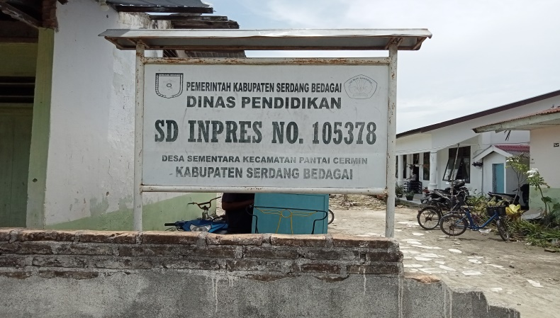

gambar 1.2
Wawancara Dengan Guru
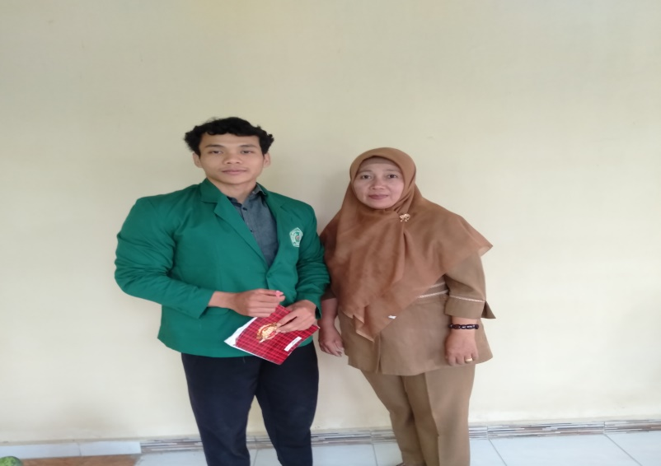
Gambar 1.3
Wawancara Dengan Guru
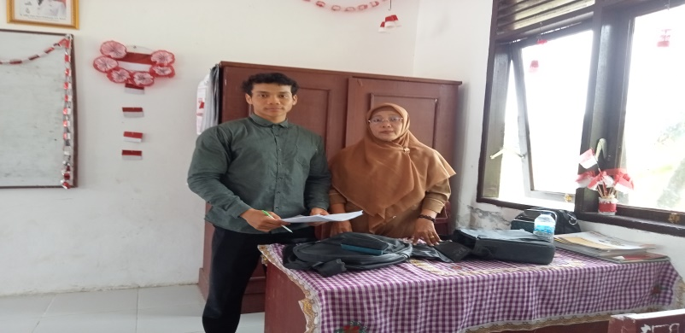

Gambar 1.4
Poto Keadaan Runag kelas Saat Memulai Pembelajaran
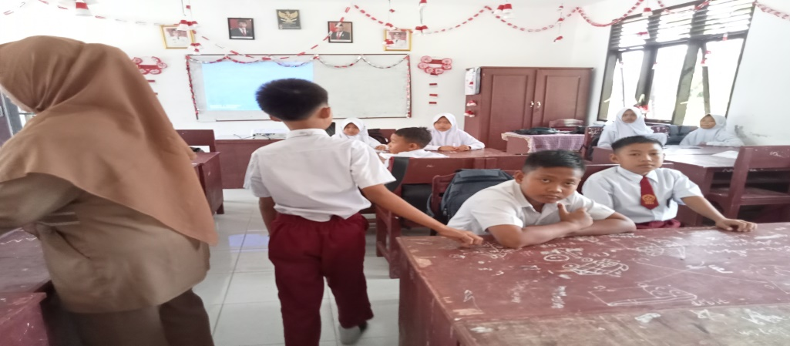
Gambar 1.5
Poto Kedaan Ruang kelas

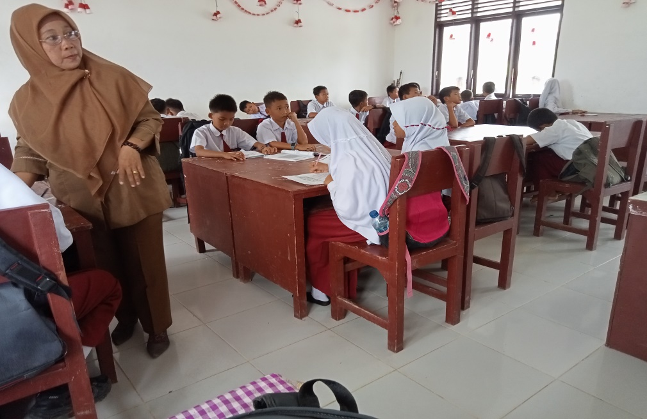

Gambar 1.6
Poto Guru Mengajar
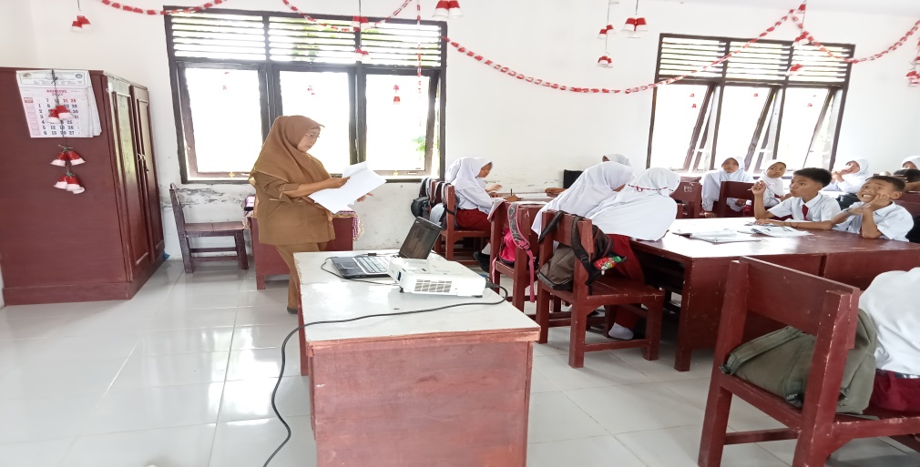

Gambar 1.7
Poto Guru Mengajar
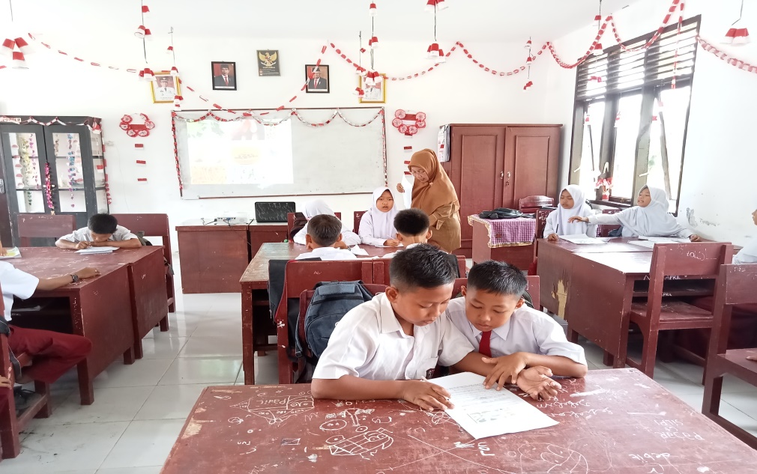

Gambar 1.8
Poto Media Pembelajaran

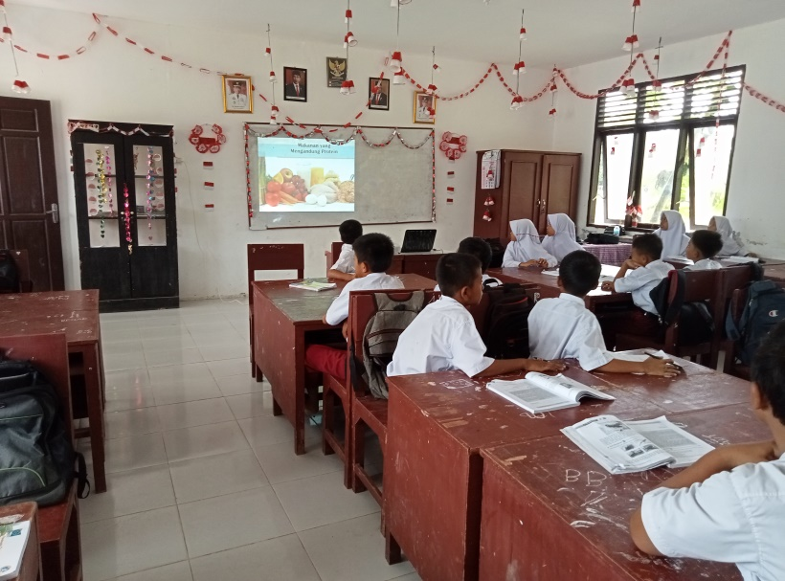

Gambar 1.9
Poto Keadaan Ruang Kelas Saat Memulai Pengajaran
